Российская Федерация
Ханты-Мансийский автономный округ-Югра
Администрация Советского района
Управление образования

ПРИКАЗ

«__12__»____12_______2013 г. № __632__

О создании муниципальной службы примирения

В соответствии с Указом Президента РФ №761 «О Национальной стратегии действий в интересах детей на 2012-2017 годы», распоряжением Правительства Российской Федерации № 1916-р от 15 октября 2012 г. «Плана первоочередных мероприятий до 2014 года по реализации важнейших положений Национальной стратегии действий в интересах детей на 2012 - 2017 годы», с целью разрешения конфликтов в образовательных учреждениях, профилактики правонарушений детей и подростков, улучшения отношений в образовательном учреждении
ПРИКАЗЫВАЮ:
- Создать муниципальную службу примирения на базе МБОУ ДОД Советский районный центр развития творчества детей и юношества «Созвездие».
- Утвердить руководителя муниципальной службы примирения Сухневу Ольгу Станиславовну, заведующего отделом психолого-педагогического сопровождения МБОУ ДОД Советский РЦРТДиЮ «Созвездие» (по согласованию).
- Утвердить положение о муниципальной службе примирения (приложение 2).
- Руководителям образовательных учреждений обеспечить информирование участников образовательного процесса о деятельности муниципальной службы примирения в срок до 17.01.2014 года.
- Контроль за исполнением данного приказа возложить на заместителя начальника Управления образования по научно-методической, воспитательной работе Носкову Л.И.

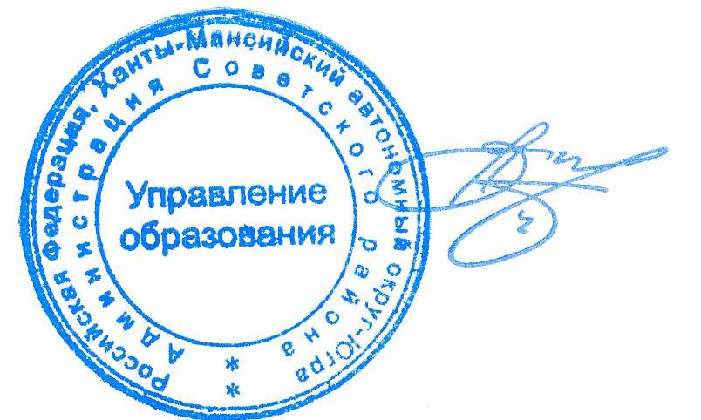

Начальник Управления образования А.К.Войтукевич

Рассылка: 15 ДОУ, 12 ОУ,
МБОУ ДОД СРЦРТДиЮ «Созвездие»

Приложение 1 к приказу УО
№_____от «______»_______2013 г.

ПОЛОЖЕНИЕ
о муниципальной службе примирения

1. Общие положения
1.1. Муниципальная служба примирения осуществляет свою деятельность на основании Федерального закона от 29 декабря 2012 г. № 273-ФЗ «Об образовании
в Российской Федерации», Федерального закона от 27 июля 2010 г. № 193-ФЗ «Об альтернативной процедуре урегулирования споров с участием посредника (процедуре медиации)», Концепции долгосрочного социально-экономического развития Российской Федерации на период до 2020 года, утвержденной распоряжением Правительства РФ от 17 ноября 2008 г. №1662-р (действующая редакция от 08.08.2009 №1121-р); Указа Президента РФ №761 от 01 июня 2012 года «О Национальной стратегии действий в интересах детей на 2012 - 2017 годы».
1.2. Муниципальная служба примирения (далее по тексту - МСП) является социальной службой, действующей при МБОУ ДОД Советский районный центр развития творчества детей и юношества «Созвездие».
1.3. Координация деятельности МСП осуществляется отделом по дополнительному образованию и воспитательной работе Управления образования администрации Советского района.

2. Цели и задачи МСП
2.1. Целями МСП являются:
2.1.1. Организация в образовательном учреждении некарательного реагирования на конфликты, проступки, противоправное поведение и правонарушения несовершеннолетних на основе принципов и технологии восстановительной медиации.
2.1.2. Распространение среди участников образовательного процесса цивилизованных форм разрешения споров и конфликтов (восстановительная медиация, переговоры и другие способы).
2.2. Задачами МСП являются:
2.2.1. Помощь участникам образовательного процесса в разрешении споров и конфликтных ситуаций на основе принципов и технологии восстановительной медиации.
2.2.2. Проведение программ восстановительного разрешения конфликтов и криминальных ситуаций (восстановительных медиаций, «кругов сообщества», «школьных восстановительных конференций», «семейных конференций») для участников споров, конфликтов и противоправных ситуаций.
    - Организация просветительных мероприятий и информирование участников образовательного процесса о миссии, принципах и технологии восстановительной медиации.

3. Принципы деятельности МСП
Деятельность МСП осуществляется на следующих принципах:
3.1. Принцип добровольности, предполагающий как добровольное участие в медиации, так и обязательное согласие сторон, вовлеченных в конфликт, на участие в примирительной программе.
3.2. Принцип конфиденциальности, предполагающий обязательство МСП не разглашать полученные в ходе программ сведения. Исключение составляет информация о возможном нанесении ущерба для жизни, здоровья и безопасности.
3.3. Принцип нейтрализации, запрещающий службе примирения принимать сторону одного из участников конфликта. Нейтральность предполагает, что МСП не выясняет вопрос о виновности или невиновности той или иной стороны, а является независимым посредником, помогающим сторонам самостоятельно найти решение.
3.4. Принцип информированности, предполагающий предоставление сторонам всей необходимой информации о сути медиации, ее процессе и возможных последствиях.

4. Порядок формирования МСП
4.1. В состав МСП входят:
4.1.1. Специалисты, прошедшие обучение по проведению примирительных программ.
4.1.2. Руководитель МСП, который осуществляет общее руководство деятельностью МСП, анализирует и определяет кадровый состав, организует деятельность, создание условий для работы ведущих восстановительных технологий (далее - ВТ), выстраивает взаимодействие с заинтересованными учреждениями и ведомствами, анализирует качество деятельности муниципальной службы примирения (далее МСП) и осуществляет мониторинг рецидивов по реализованным программам.
4.1.3. Ведущий восстановительной технологии - осуществляет при получении заявки от координатора заявку на работу со случаем с использованием восстановительных процедур, разрабатывает восстановительные программы, реализует восстановительные программы, привлекает специалистов, осуществляющих сопровождение данных клиентов к реализации программы, выдает рекомендации специалистам по завершении программы, отчитывается по результатам программы перед координатором по установленной форме в установленные сроки, ведет необходимую документацию, участвует в реализации мероприятий по созданию и расширению информационного пространства о восстановительных технологиях; участвует в методических мероприятиях с целью повышения профмастерства;
5. Порядок работы МСП
5.1. Выявление информации о конфликтной ситуации на уровне образовательного учреждения, Территориальной комиссии по делам несовершеннолетних и защите их прав администрации Советского района и иных физических лиц, разрешение которой невозможно без организации переговоров и медиации, а также иных способов решения конфликта и/или меры воздействия.
5.2. Направление информации в Муниципальную службу примирения о случаях конфликтного или криминального характера образовательным учреждением, учащимися, родителями по электронной почте: parus-sov@yandex.ru, по телефону: 3-74-10.
5.3. Руководитель МПС анализирует документы, полученную информацию. Отбирает дела, информацию, если в ситуации имеет место конфликт и ситуация соответствует критерием отбора случаев для работы с использованием восстановительных программ. Принимает решение о возможности или невозможности примирительной программы в каждом конкретном случае самостоятельно, определяет по категории участников ситуации и по сложности случая возможного ведущего восстановительной программы.
5.4. Ведущий восстановительной программы собирает информацию о ситуации, выбирает тип восстановительной программы, реализует восстановительную программу, привлекает специалистов, представляет отчет о проделанной работе.
Программы восстановительного разрешения конфликтов и криминальных ситуаций (восстановительная медиация, «круг сообщества», «школьная восстановительная конференция», «семейная восстановительная конференция») проводится только в случае согласия конфликтующих сторон на участие. При несогласии сторон, им могут быть предложены психологическая помощь или другие существующие в образовательном учреждении формы работы. Если действия одной или обеих сторон могут быть квалифицированы как правонарушение или преступление, для проведения программы также необходимо согласие родителей или их участие во встрече.
5.5. В случае если примирительная программа проводилась по факту, по которому было возбуждено уголовное дело, а также дело об административном правонарушении, руководитель МСП может ходатайствовать о приобщении к материалам дела примирительного договора, а также иных материалов, характеризующих личность обвиняемого, подтверждающих добровольное возмещение имущественного ущерба и иные действия, направленные на заглаживание вреда, причиненного потерпевшему.
5.6. МСП самостоятельно определяет сроки и этапы проведения программы в каждом отдельном случае.
5.7. В случае если в ходе примирительной программы конфликтующие стороны пришли к соглашению, достигнутые результаты фиксируются в письменном примирительном договоре или устном соглашении.
  - При необходимости служба примирения передает копию примирительного договора администрации образовательного учреждения.
  - МСП помогает определить способ выполнения обязательств, взятых на себя сторонами в примирительном договоре, но не несет ответственность за их выполнение. При возникновении проблем в выполнении обязательств, служба примирения может проводить дополнительные встречи сторон и помочь сторонам осознать причины трудностей и пути их преодоления.
  - При необходимости МСП информирует участников примирительной программы о возможностях других специалистов (социального педагога, психолога, специалистов учреждений социальной сферы, социально-психологических центров).
  - Деятельность МСП фиксируется в журналах и отчетах, которые являются внутренними документами службы.
  - Руководитель МСП обеспечивает мониторинг проведенных восстановительных программ.
  - Медиация и другие восстановительные практики не являются психологической процедурой и потому не требуют обязательного согласия со стороны родителей. Однако руководитель МСП старается по возможности информировать и привлекать родителей в медиацию.
  - Служба примирения рекомендует участникам конфликта на время проведения процедуры медиации воздержаться от обращений в вышестоящие инстанции, средства массовой информации или судебные органы.

6. Заключительные положения
6.1. Настоящее Положение вступает в силу с момента утверждения.
6.2. Документацией и отчетностью МСП являются:
- приказ начальника Управления образования о создании муниципальной службы примирения;
- положение о муниципальной службе примирения;
- форма мониторинга деятельности муниципальной службы примирения (приложение 1 к настоящему положению);
- примирительный договор;
- журнал регистрации конфликтов.

